TP Serveur Tête de Réseau

B**

06/10/2024
Adrien Ventre
Bts SIo 2 SISR
Table des matières
1. Introduction 2
2. Préparation avant l'installation des rôles : 2
3. Installation des rôles principaux : 2
a) Options DNS 3
b) Configuration du DNS 4
c) Installation du DHCP : 4
4. Identifiants du serveur Windows 2019 6
d) Creation de nouveaux utilisateur : 6
e) Joindre un domaine 7
f) Vérification des bons échanges. 7
5. Teste- du bon fonctionnement du DHCP et du DNS 8
6. Paramétrage affiné du serveur DNS 9
7. Deuxième zone principale 11
8. Pour vérifier que la machine linux fonctionne 13
9. Notez la démarche effectuée et justifiez vos choix 14
10. Vous ajoutez un enregistrement d’hôte à la zone de recherche directe RESxxx.peda, pour le poste hors AD (Ne pas oublier le PTR pour la zone inversée), en notant la démarche effectuée. 18
11. Vérifiez dans le rôle DNS la présence des indicateurs de racine. 18
12. Déterminez les IP à utiliser comme redirecteurs et inscrivez-les dans le gestionnaire DNS. 19
13. Notez la démarche effectuée et les informations saisies 20
14. Paramétrage affiné de l’Active Directory 23
15. Procédez aux modifications nécessaires 24
16. Différences clés entre OU et Groupe : 26
17. Création des groupes 27
18. Créez sur le serveur les dossiers nécessaires avec droits et permissions. Justifiez vos choix. 28
19. les utilisateurs disposent d'un lecteur réseau nommé P: qui redirige vers leur dossier personnel, en utilisant des GPO. 29
20. Faites en sorte que les agents ne puissent se connecter que de 8h à 18h. 32
21. Conclusion : 33
22. Webographie 34

Introduction
En tant que Technicien réseau, la configuration des services essentiels comme DNS, DHCP et Active Directory revêt une importance cruciale pour garantir le bon fonctionnement et la sécurité de l'infrastructure informatique. Ces services permettent non seulement de gérer efficacement les ressources du réseau, mais aussi d'assurer une communication fluide entre les différents équipements. Le rôle de l'administrateur est d'optimiser ces configurations afin de répondre aux besoins spécifiques de l'organisation tout en assurant la disponibilité, la fiabilité et la sécurité des services.

Préparation avant l'installation des rôles :
Avant d'installer les rôles, il est nécessaire de renommer le serveur selon notre convention, en utilisant SRV10-104, correspondant à notre utilisateur UTI104. De plus, la configuration de l'adresse IP doit être effectuée selon notre plan d'adressage : 10.0.111.1 avec une passerelle 10.0.111.254 et les DNS 172.31.1.4 et 9.9.9.9.
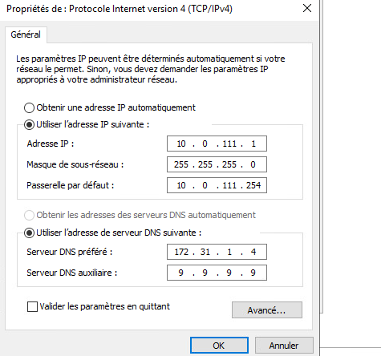 | 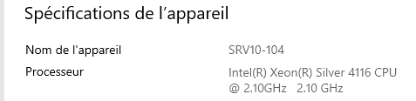

Installation des rôles principaux :
La première étape est d'installer Active Directory sans installer le DHCP et le DNS, car ces services dépendent de l'AD. Lors de l'installation, Active Directory proposera automatiquement la création d'un serveur DNS.
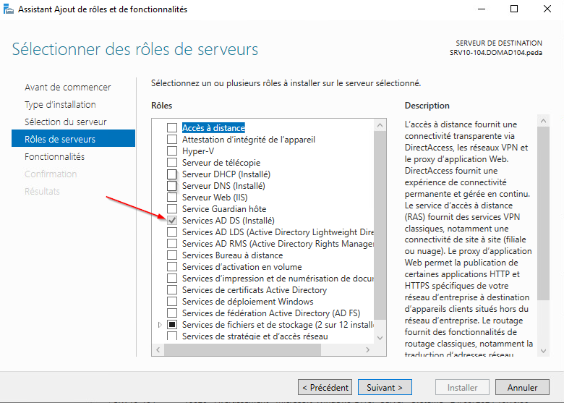

Options DNS
Un message d'erreur apparaîtra indiquant l'impossibilité de créer un serveur DNS, car la zone autorisant la "forêt" est introuvable. Cela est normal, car la zone n'a pas encore été créée.
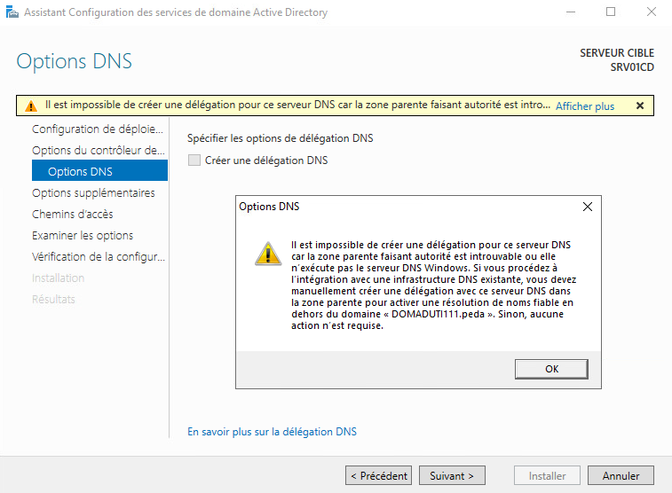 | 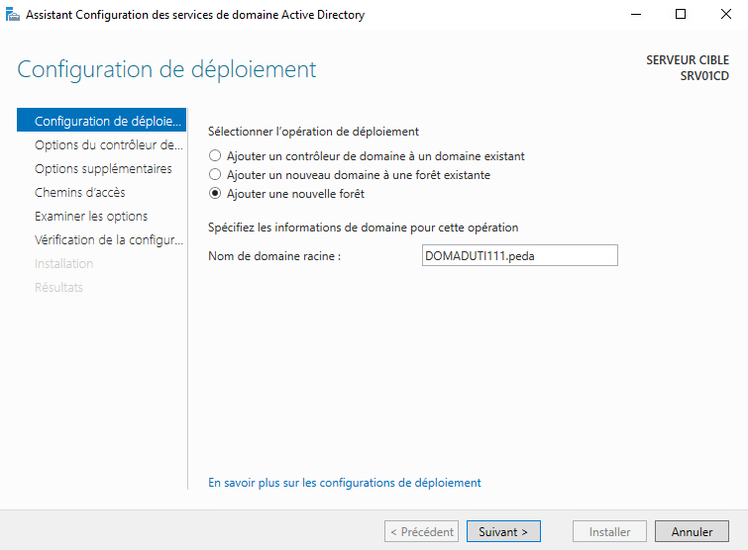
Nous allons donc créer une nouvelle forêt, comme spécifié avec le nom de domaine racine DOMADUT111.peda, afin de structurer notre environnement Active Directory.
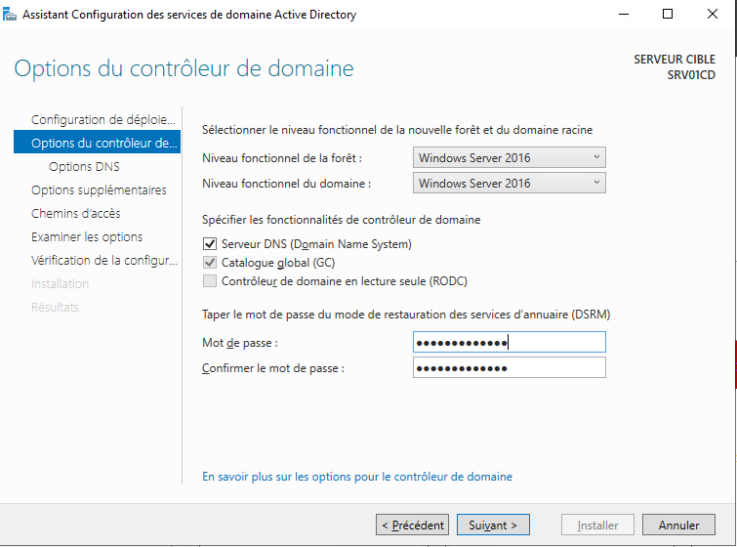
Les différentes versions de Windows Server n'ont pas de mises à jour drastiques. Comme on le voit ici, la version fonctionnelle de la forêt est la même qu'avant, toujours sous Windows Server 2016. Cela explique pourquoi certaines entreprises ne se précipitent pas pour changer de version tous les deux ans.

Configuration du DNS
Maintenant que la forêt est créée, nous pouvons configurer le serveur DNS. Trois choix s'offrent à nous :
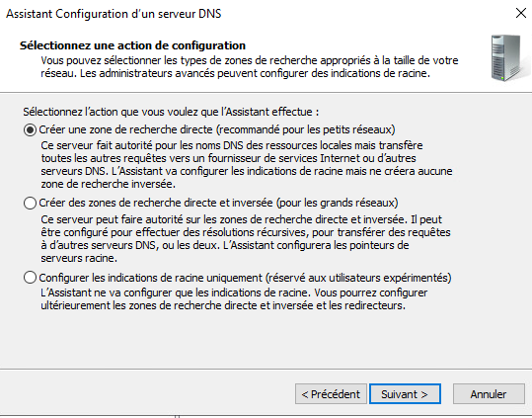 | Nous allons opter pour la première option, qui est la plus basique, offrant une résolution DNS simple.  Cela suffit à nos besoins et est facile à mettre en place.  L'option 2 inclut par défaut un reverse DNS, tandis que la dernière option, plus longue et complexe, configure uniquement les serveurs racine, ce qui ne nous intéresse pas.

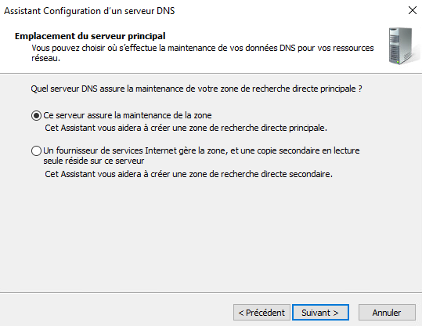 | Pour la première option, où ce serveur assure la maintenance de la zone principale. Cela correspond à nos besoins, car il gère directement les enregistrements DNS. L'option 2, qui permet à un fournisseur externe de gérer la zone, n'est pas nécessaire pour notre infrastructure.

Installation du DHCP :
Maintenant que l'Active Directory est activé, nous allons passer à l'installation du DHCP.
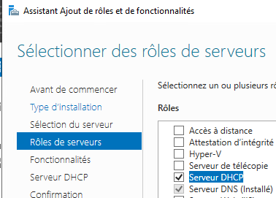

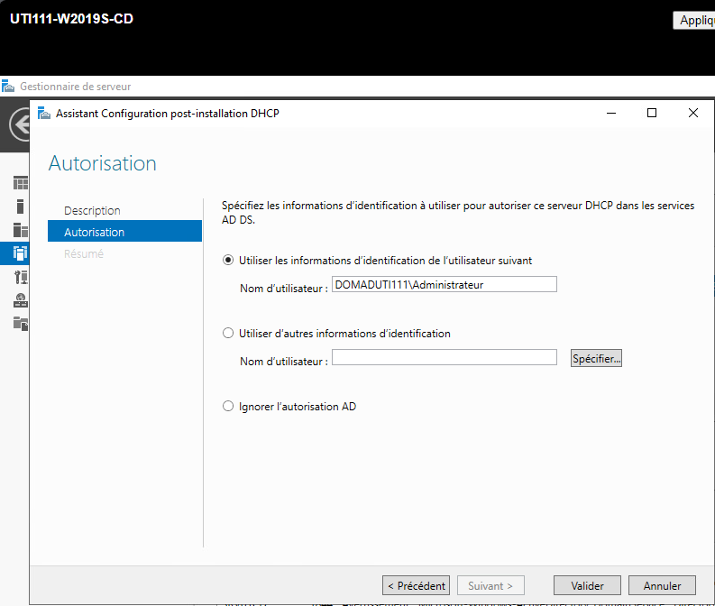
Maintenant que l'Active Directory est activé, nous allons passer à l'installation du DHCP. Nous allons utiliser les informations d'identification liées au domaine pour que tous les postes connectés au DHCP soient directement reliés à l'Active Directory. D'autres modes comme un serveur AAA ou OpenLDAP (équivalent de l'AD sous Linux) peuvent aussi être utilisés pour gérer les utilisateurs et ressources réseau.
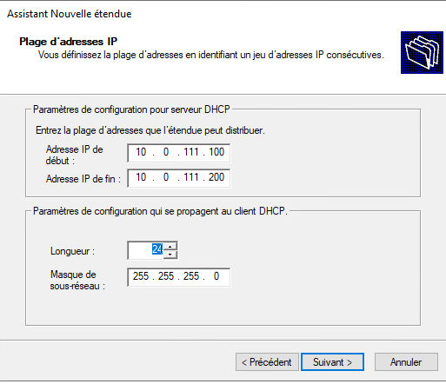 | Nous ajoutons deux étendues : une sur le LAN0 pour tester le DHCP et une sur le LAN2 pour l'utilisation réelle. L'étendue LAN0 permet de vérifier si les problèmes viennent du DHCP ou du pare-feu.

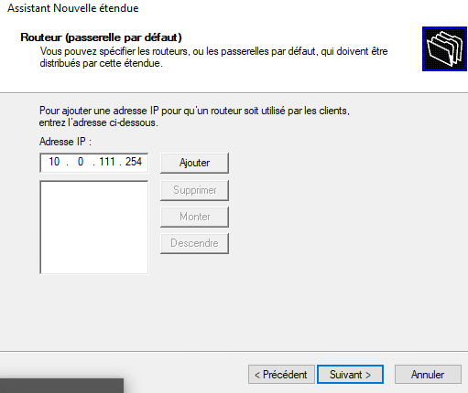 | La passerelle par défaut est déjà valide on met celle du router PFSENCE

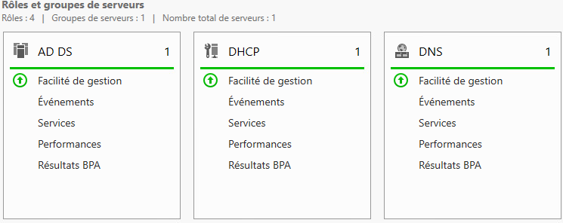
Les trois services sont désormais bien activés.

Identifiants du serveur Windows 2019
Nous avons mis en place une politique d'attribution des comptes pour les administrateurs, reposant sur les principes de séparation des privilèges et de sécurité renforcée. Chaque administrateur dispose de deux comptes distincts :
- Un compte utilisateur avec des droits classiques, limité aux tâches courantes sans privilèges élevés.
- Un compte administrateur disposant des droits nécessaires pour l'administration du système.
En complément, chaque administrateur a également accès à un compte administrateur de domaine (Admin-Domain), réservé aux interventions critiques ou en cas de besoin, afin de renforcer la sécurité et limiter l'exposition des droits élevés :
Type | Login | Mots de passe
Admin | Adrien | valence1955@!
User | Adrien-U1 | User1955@!
Admin | Admin-Domain | '\acarrotteso
Admin | Eloham | 3Jcsqvs2*
User : | Eloham-U1 | Patatescuite23

Creation de nouveaux utilisateur :
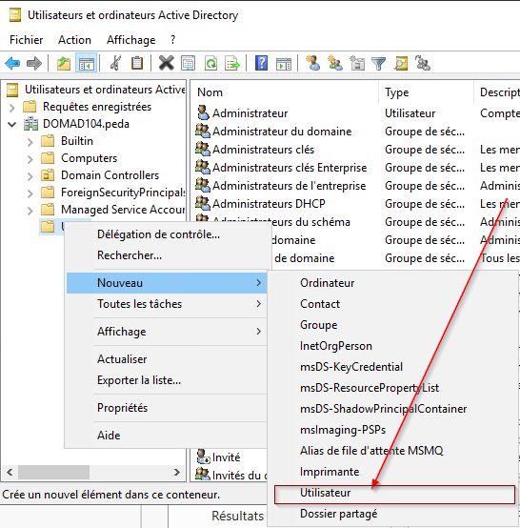 | Pour créer un nouvel utilisateur, on va dans :  - Utilisateurs et Ordinateurs Active Directory,  - Nouveau  - Utilisateur.
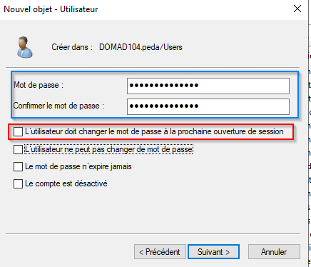 | En temps normal, j'aurais recommandé de définir un mot de passe temporaire que l'utilisateur devra changer, en cochant l'option encadrée en rouge. Cependant, étant moi-même administrateur et créant mon propre compte, cette étape supplémentaire n'est pas nécessaire.

Joindre un domaine
Pour tester, nous allons tenter de joindre notre machine Windows client à l'Active Directory.
Pour joindre un domaine manuellement, il faut aller dans Paramètres > Système > Informations système > Joindre un domaine.
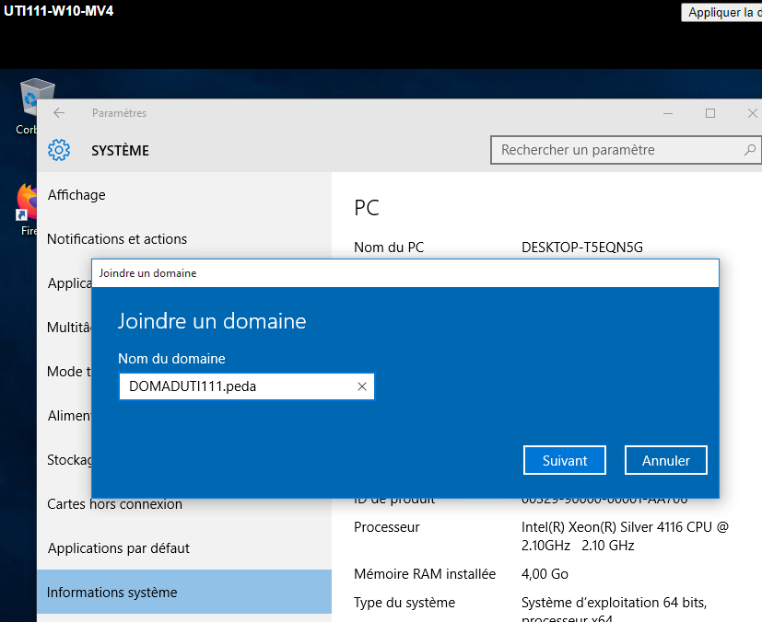
Ensuite, il faut confirmer les droits d'administrateur, choisir l'utilisateur à connecter à l'AD et le type de compte.
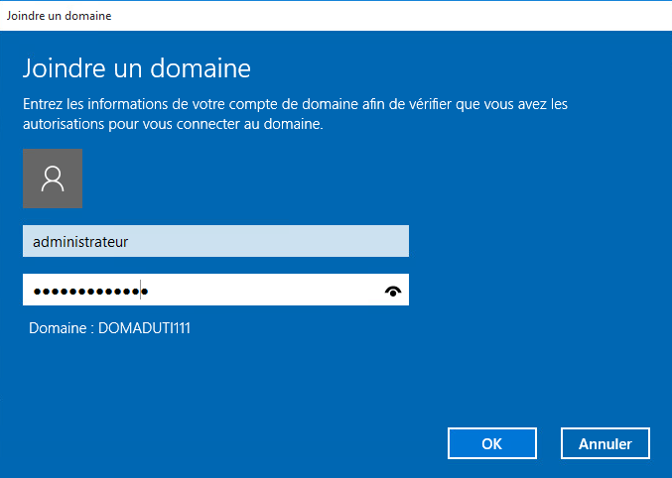 | 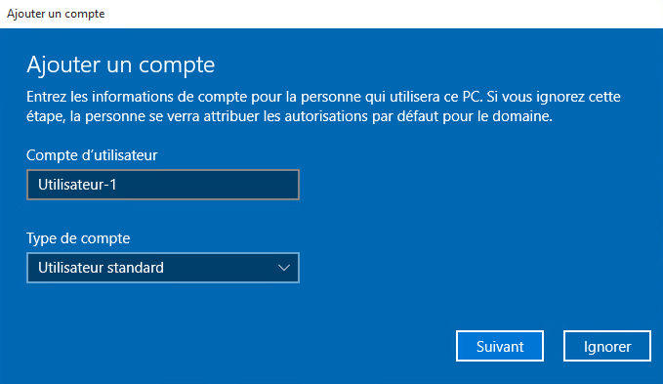

Notre PC n’a plus qu’à redémarrer directement sur le domaine.
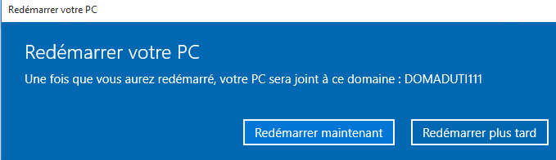

Vérification des bons échanges.
Tests côté utilisateur | Tests côté administrateur
Tracert :  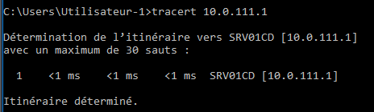 | Tracert :  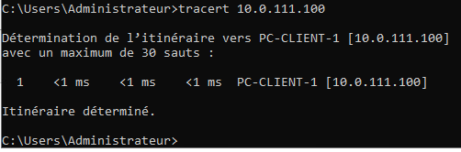
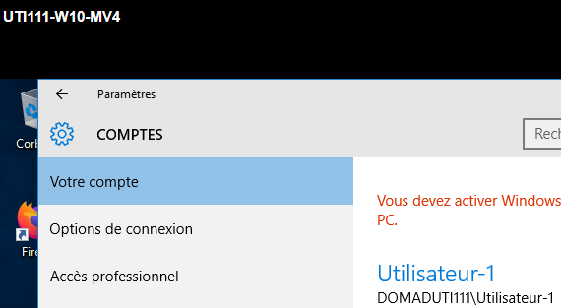
Notre PC n’a plus qu’à redémarrer directement sur le domaine.

Teste- du bon fonctionnement du DHCP et du DNS
Pour vérifier le bon fonctionnement du DHCP, on peut directement vérifier dans les paramètres si le PC adhère bien au domaine DHCP.
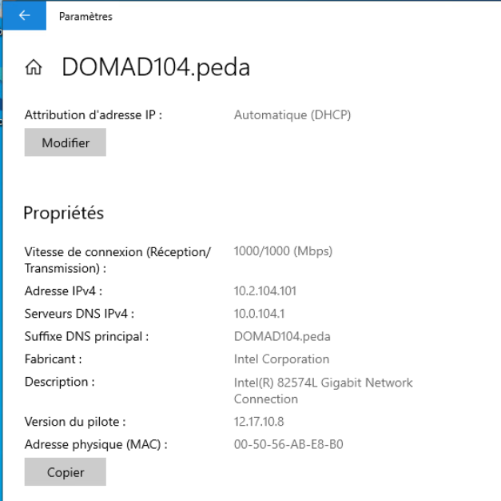 | Nous avons bien la plage d'adresses distribuée entre 10.2.104.100 et .200, avec notre DNS en serveur principal.
On peut également vérifier cela via l'invite de commande Windows.
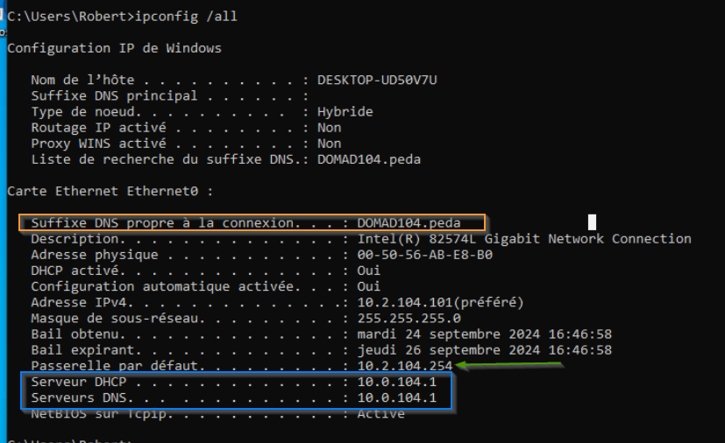

Pour la durée du bail, j'ai choisi deux jours car nous avons peu de postes et ils ne sont pas utilisés fréquemment.
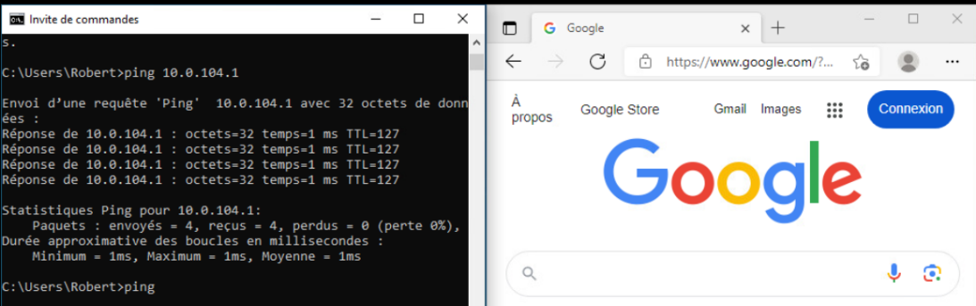
Nous avons également effectué des tests de connexion via des commandes ping pour vérifier la communication entre les équipements. De plus, l'accès à Internet a été validé en utilisant un navigateur web. Les deux tests se sont révélés concluants.

Paramétrage affiné du serveur DNS
Paramétrage affiné du serveur DNS
Le chemin d'accès vers le fichier est le suivant :
C:\Windows\System32\dns\DOMADUTU104.peda.dns
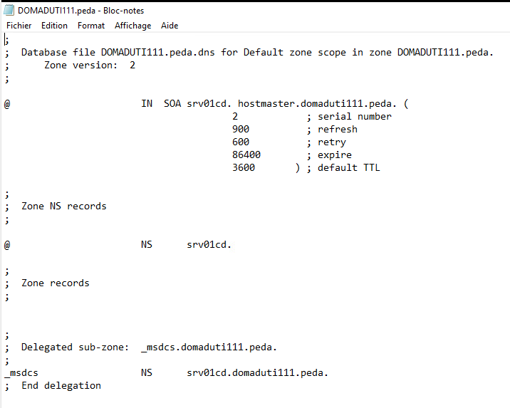
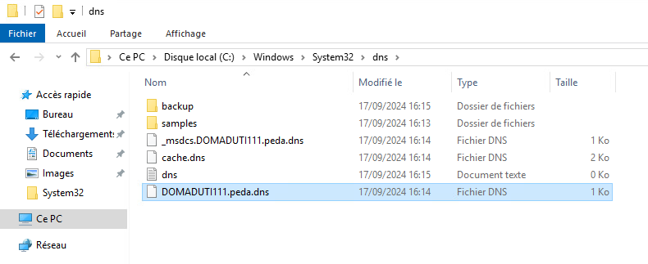
Cela correspond au répertoire dans lequel se trouvent les fichiers de configuration DNS de votre serveur Windows.
Les paramètres SOA sont là pour la gestion des mises à jour DNS entre le serveur principal et les serveurs secondaires. Le numéro de série (2) est utilisé pour suivre les modifications de la zone, les serveurs secondaires doivent le comparer pour savoir s'ils doivent se mettre à jour. L'intervalle de rafraîchissement (900s) détermine la fréquence à laquelle les serveurs secondaires vérifient les mises à jour (toutes les 15 minutes). Si cette vérification échoue, l'intervalle de nouvelle tentative (600s) est utilisé pour essayer de nouveau (toutes les 10 minutes). Le délai d'expiration (86400s) définit combien de temps les serveurs secondaires continueront à utiliser leurs données actuelles si le serveur principal devient inaccessible (24 heures). Enfin, le TTL par défaut (3600s) spécifie la durée pendant laquelle les clients peuvent mettre en cache les enregistrements DNS avant de demander une mise à jour (1 heure). Ces paramètres assurent la cohérence et la fiabilité des données DNS dans l'ensemble du réseau.
Pour vérifier que la zone DNS principale fonctionne bien, même pour des machines qui ne sont pas dans le LAN 0 :
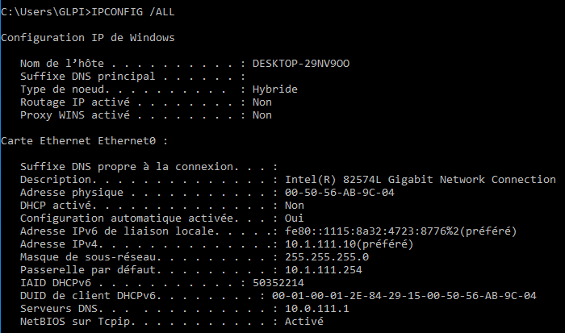

Deuxième zone principale
Nous allons créer la zone principale DNS.
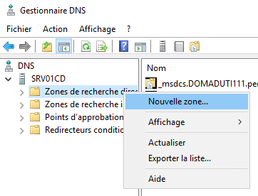 | 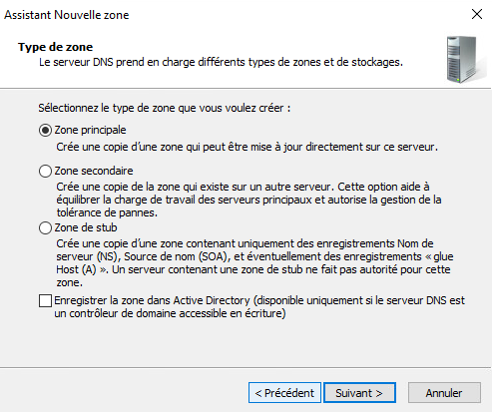
Ensuite, nous allons créer la zone principale DNS. Il ne faut pas enregistrer dans la zone Active Directory (AD), car cela pourrait empêcher la création d'un nom de domaine pour les machines qui ne sont pas dans l'Active Directory.
Si vous souhaitez créer une zone DNS pour un domaine externe à l'Active Directory (AD), comme par exemple pour des machines Linux, vous devez ne pas cocher l'option "Enregistrer la zone dans Active Directory" lors de la création de la zone DNS. Cela permettra à cette zone d'être gérée indépendamment de l'AD, tout en permettant aux machines non membres de l'AD de résoudre les noms de domaine.
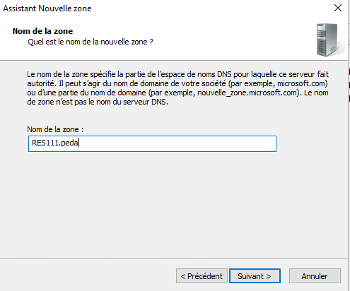 | 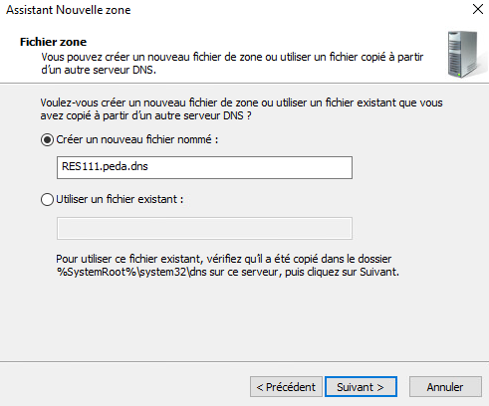

Pour permettre aux machines hors Active Directory de mettre à jour leurs enregistrements DNS dynamiquement, cochez l'option "Autoriser les mises à jour dynamiques sécurisées et non sécurisées". Cela permettra aux machines non membres de l'AD de faire des mises à jour DNS tout en acceptant les mises à jour sécurisées pour les clients compatibles. Toutefois, il est important de rester vigilant face aux risques de sécurité associés aux mises à jour non sécurisées, surtout si votre réseau n'est pas protégé par des mesures comme les pare-feu ou les ACLs.
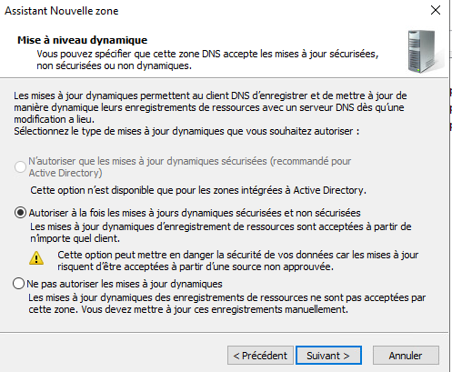 | 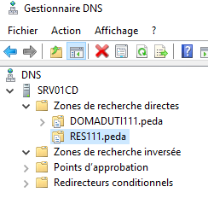
Création du fichier DNS : Un fichier de zone DNS RES111.peda est créé dans C:\Windows\System32\dns.

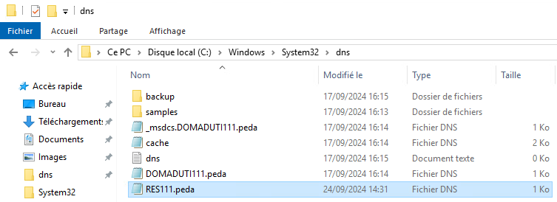
Configuration du SOA : Le serveur autoritaire pour la zone RES111.peda est srv01cd.domaduti111.peda. Les paramètres incluent le numéro de série, les délais de rafraîchissement (900 s), de tentative (600 s), d'expiration (86400 s), et un TTL par défaut de 3600 secondes.
Enregistrement NS : Le serveur DNS principal de la zone est défini comme srv01cd.domaduti111.peda.
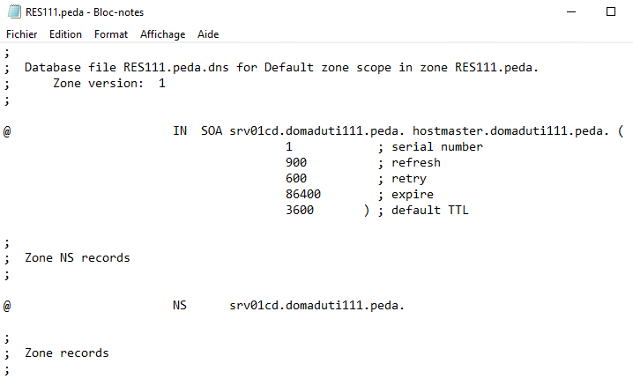
Le fichier DNS pour la zone RES111.peda définit le serveur srv01cd.domaduti111.peda comme le serveur principal et le serveur de noms (NS) de la zone. Le SOA (Start of Authority) spécifie les paramètres tels que le numéro de série, les délais de rafraîchissement (900 secondes), de réessai (600 secondes), d'expiration (86400 secondes) et le TTL par défaut (3600 secondes). Cela permet de réguler la fréquence des mises à jour DNS et la durée de mise en cache des requêtes. L'enregistrement NS indique également que srv01cd.domaduti111.peda est responsable des requêtes DNS pour cette zone.

Pour vérifier que la machine linux fonctionne

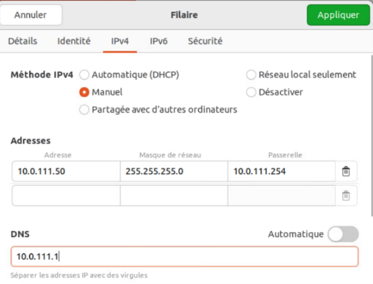 | Pour vérifier le fonctionnement nous avons mis l'adresse IP 10.0.111.50 en configuration manuelle avec un masque de sous-réseau 255.255.255.0. La passerelle utilisée est 10.0.111.254, et le serveur DNS est configuré sur 10.0.111.1. Le DHCP est désactivé pour une adresse IP fixe.
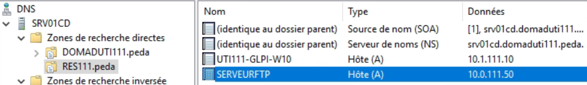
On a ajouté la machine dans le DNS du serveur sous le nom "SERVEURFTP" avec l'adresse IP 10.0.111.50 de la machine client.

Après avoir redémarré le client Linux, celui-ci est désormais enregistré correctement dans le DNS et a accès à Internet. Cela se vérifie avec un test de ping réussi vers google.com qui est 8.8.8.8 qui pouver dija être ping avent la rentré dans le DNS, ainsi qu'à travers le navigateur web qui parvient à accéder à des sites comme Wikipedia.
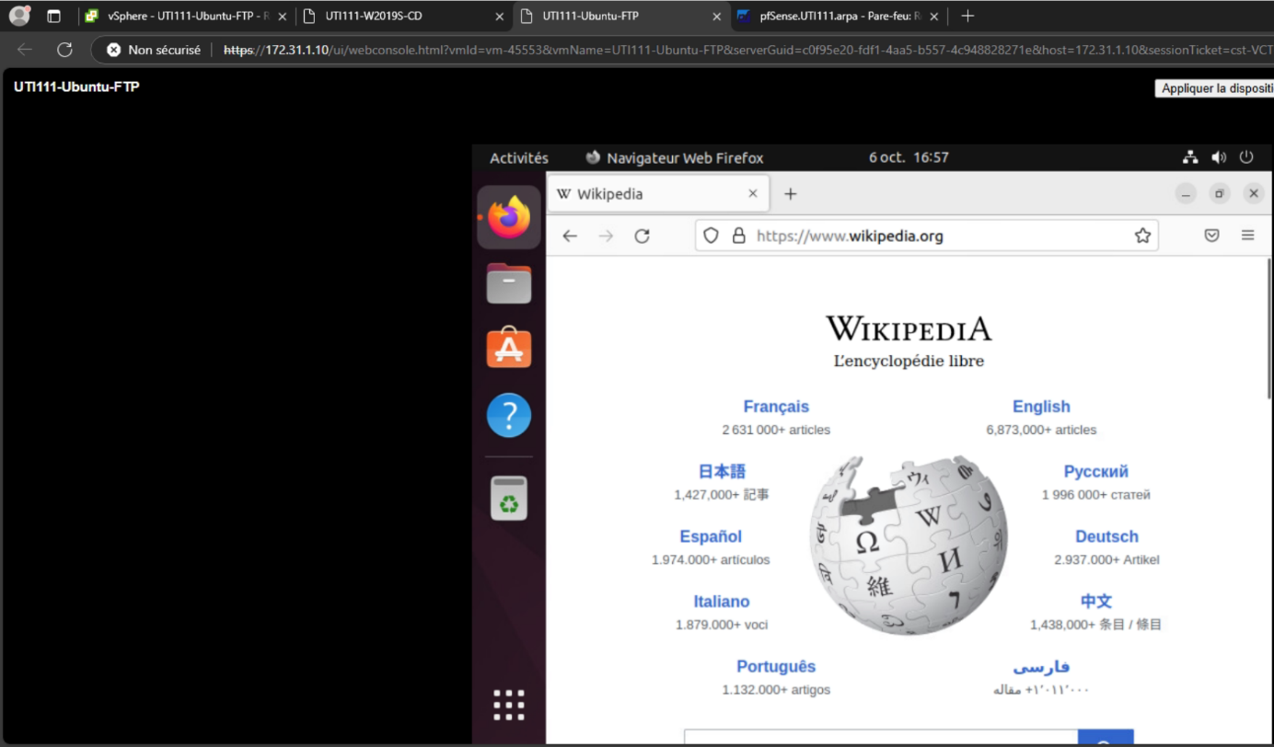

Notez la démarche effectuée et justifiez vos choix
La création des zones de recherche inversée permet de faciliter la résolution des adresses IP en noms de domaine, et est indispensable pour des services comme le DNS inversé. Utiliser les paramètres par défaut garantit une configuration stable et standard pour une gestion efficace du réseau.
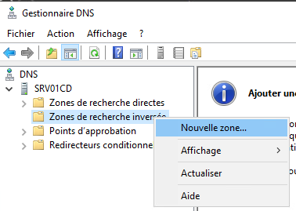 | 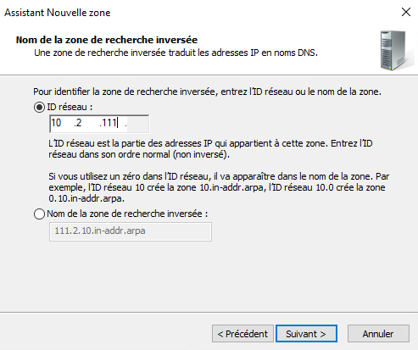
On a commencé l'installation d'une zone de recherche inversée en accédant au Gestionnaire DNS. On a cliqué avec le bouton droit sur Zones de recherche inversée et sélectionné Nouvelle zone. Ensuite, on a suivi l'assistant pour entrer l'ID réseau correspondant à la zone.

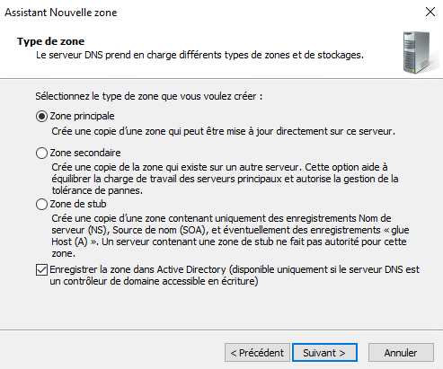 | 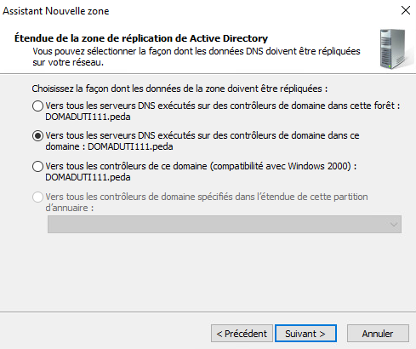
On a continué l'installation de la zone DNS inversée en sélectionnant le type de zone. On a choisi Zone principale pour permettre les mises à jour dynamiques. Cette option crée une copie de la zone sur le serveur DNS qui peut être mise à jour directement. L'option de réplication dans Active Directory a été cochée pour enregistrer la zone dans Active Directory, permettant ainsi une meilleure gestion et distribution des données DNS au sein du domaine.

Ensuite, on a sélectionné l'étendue de la réplication des données DNS. On a choisi de répliquer la zone vers tous les serveurs DNS exécutés sur les contrôleurs de domaine dans le domaine DOMADUTI111.peda, afin de garantir que les informations DNS soient partagées entre les serveurs DNS du domaine. Ce choix permet une gestion cohérente des données DNS sur l'ensemble du réseau.

Type de zone | Description | Caractéristiques principales | Cas d'utilisation
Zone principale | Crée une copie maître de la zone sur le serveur, qui peut être modifiée directement. | Permet les mises à jour dynamiques et est la source principale des données DNS. | Utilisée pour la gestion des zones DNS sur le serveur principal.
Zone secondaire | Crée une copie en lecture seule d'une zone existante sur un autre serveur. | Synchronise les données à partir de la zone principale. Ne peut pas être modifiée directement. | Utilisée pour la redondance et la tolérance aux pannes.
Zone de stub | Contient uniquement les enregistrements essentiels (NS, SOA, glue Host A) d'une zone. | Fournit un minimum d'informations pour localiser les serveurs de noms de la zone principale. | Utilisée pour réduire le trafic DNS tout en permettant une résolution rapide des noms.
Zone intégrée AD | Enregistre la zone dans Active Directory pour une réplication automatique entre les contrôleurs de domaine. | Synchronisation automatique des enregistrements DNS à travers le domaine pour une meilleure gestion des données DNS. | Utilisée dans des environnements où Active Directory est utilisé.

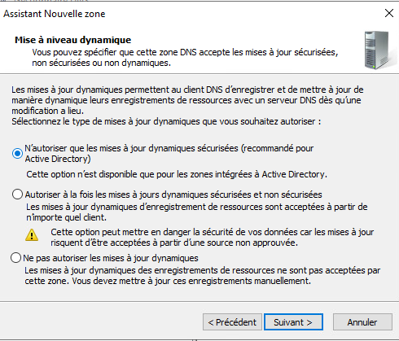 | 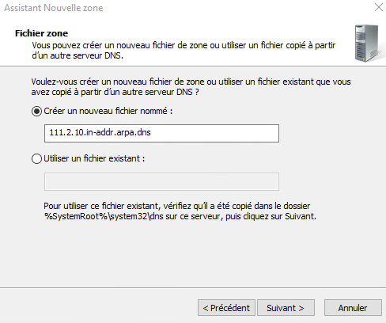
On a créé une zone de recherche inversée pour les adresses IPv4 avec un fichier de zone nommé 111.2.10.in-addr.arpa.dns pour stocker les enregistrements. La mise à jour dynamique a été configurée pour n'autoriser que les mises à jour sécurisées, garantissant que seuls les enregistrements provenant de sources approuvées dans Active Directory seront acceptés, assurant ainsi une meilleure sécurité.

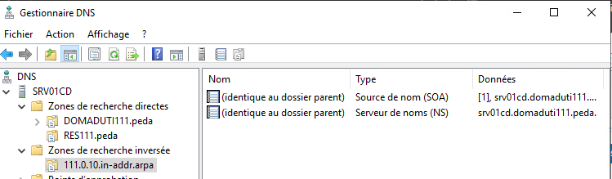
Pour le réseau LAN1 (res111.peda), une zone de recherche inversée a été créée sous le nom 111.0.10.in-addr.arpa. Cette zone permet de résoudre les adresses IP en noms DNS pour ce sous-réseau spécifique. Le serveur srv01cd.domaduti111.peda est désigné comme Source de nom (SOA) et Serveur de noms (NS) pour gérer les requêtes DNS de cette zone. Cela permet une gestion efficace des requêtes DNS inversées pour le réseau res111.peda.
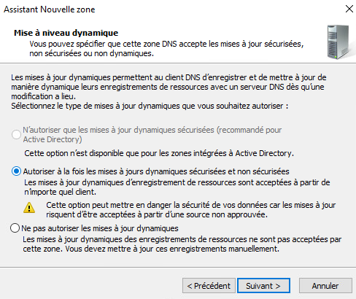 | 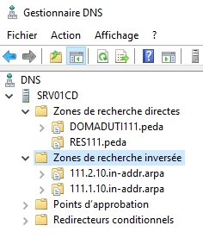
On a créé des zones de recherche inversée sur le serveur DNS SRV01CD pour permettre la résolution des adresses IP en noms DNS. Une zone principale a été configurée pour chaque plage d'adresses, avec des fichiers de zone spécifiques comme 111.1.10.in-addr.arpa.dns. Ces zones permettent d'identifier les appareils à partir de leurs adresses IP dans les réseaux concernés. Les mises à jour dynamiques sécurisées et non sécurisées ont été activées pour accepter les modifications provenant de diverses sources.

La finalité est d'assurer une gestion efficace et sécurisée des requêtes DNS inversées, ce qui facilite le diagnostic et l'administration des appareils sur le réseau en identifiant rapidement les hôtes à partir de leurs adresses IP.

Vous ajoutez un enregistrement d’hôte à la zone de recherche directe RESxxx.peda, pour le poste hors AD (Ne pas oublier le PTR pour la zone inversée), en notant la démarche effectuée.

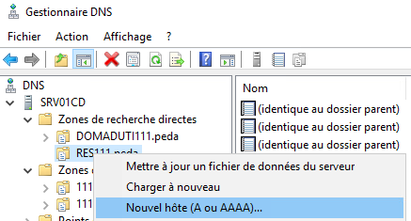 | On a ajouté un nouvel enregistrement d'hôte dans la zone RESxxx.peda en saisissant le nom et l'adresse IP de l'hôte, puis on crée également un enregistrement PTR pour assurer la résolution inversée.

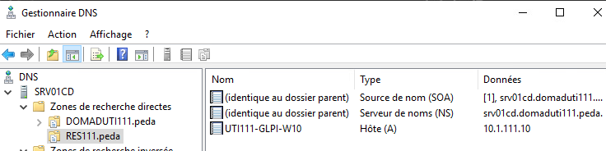 | 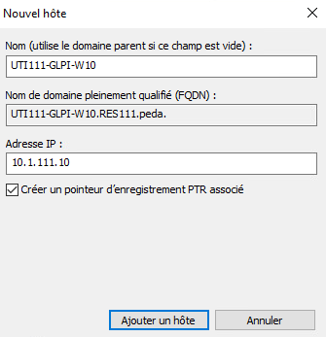
On a ajouté un nouvel hôte dans la zone RES111.peda avec le nom UTI111-GLPI-W10 et l'adresse IP 10.1.111.10. Le système a aussi créé un enregistrement PTR pour permettre la résolution inversée. Cet enregistrement est visible dans le Gestionnaire DNS, confirmant que le nouvel hôte est correctement ajouté avec ses informations DNS.

Vérifiez dans le rôle DNS la présence des indicateurs de racine.

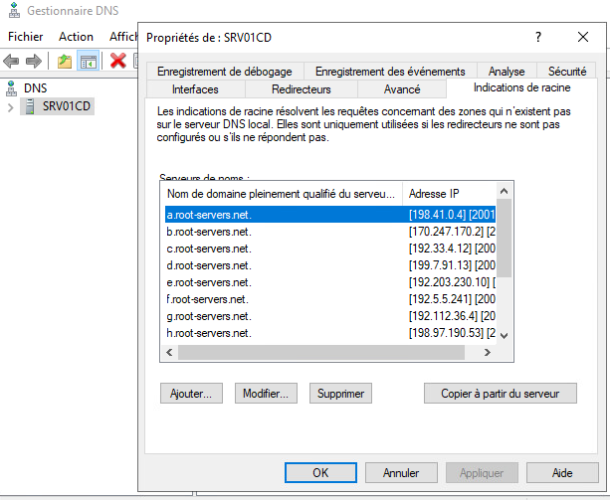 | Les indications de racine sont bien présentes sur le serveur DNS, comme on peut le voir dans la capture d'écran. Ces indications permettent au serveur DNS de résoudre les requêtes pour les zones qu'il ne gère pas directement en contactant les serveurs racine d'Internet, par exemple "a.root-servers.net" ou "b.root-servers.net". Cela garantit que les requêtes externes, non résolues localement, puissent être redirigées vers des serveurs capables de fournir une réponse, assurant ainsi une résolution efficace des noms de domaine au sein du réseau.

Déterminez les IP à utiliser comme redirecteurs et inscrivez-les dans le gestionnaire DNS.
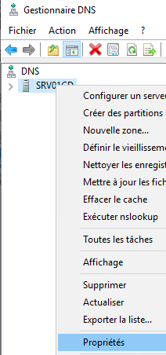 | 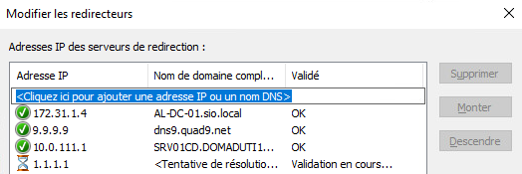  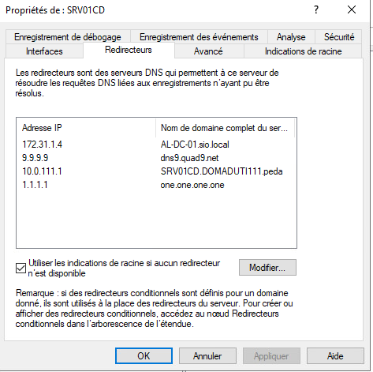
Pour configurer les redirecteurs DNS, nous avons ajouté plusieurs adresses IP de serveurs DNS publics et locaux dans le gestionnaire DNS. Ces redirecteurs permettent au serveur DNS de contacter un autre serveur lorsque celui-ci ne peut pas résoudre une requête localement. Parmi les adresses configurées, nous avons ajouté des serveurs DNS publics comme 9.9.9.9 (Quad9) et 1.1.1.1 (Cloudflare), ainsi qu'une IP locale 10.0.111.1 pour le serveur DNS interne du domaine. Cela garantit que les requêtes non résolues localement soient relayées vers un serveur capable de les traiter, renforçant ainsi l'efficacité et la rapidité de la résolution des noms.

Notez la démarche effectuée et les informations saisies
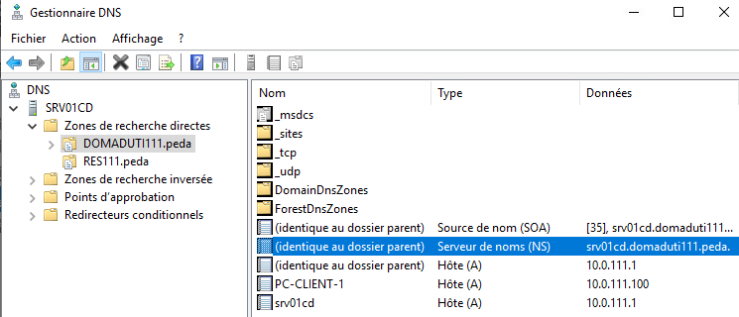  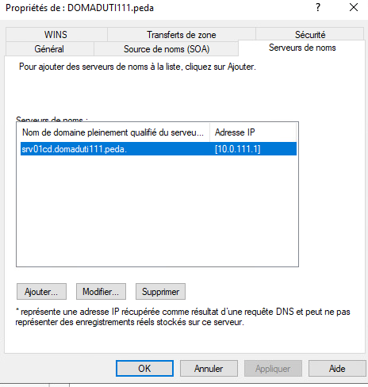 | 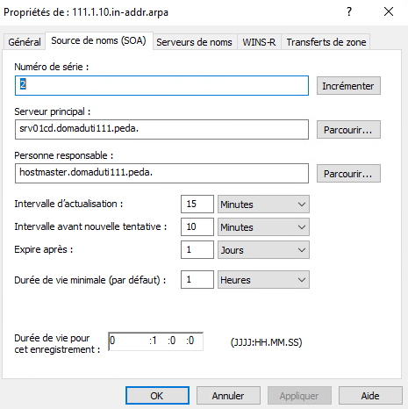  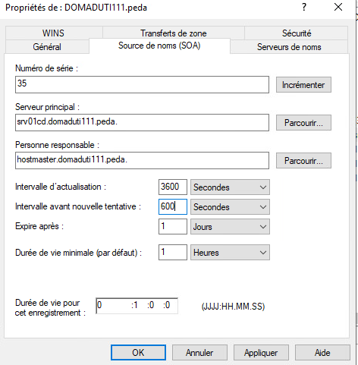
Pour vérifier la configuration DNS, vous accédez aux propriétés de la zone principale et, dans l'onglet "Serveur de noms", vous ajoutez le nom complet du serveur (FQDN) ainsi que son adresse IP, ici "srv01cd.domaduti111.peda" avec l'adresse "10.0.111.1". Ensuite, dans l'onglet "Source de nom (SOA)", vous configurez des paramètres comme le numéro de série, l'intervalle d'actualisation, les délais avant une nouvelle tentative, et la durée d'expiration des enregistrements DNS. Ces réglages permettent de synchroniser correctement les serveurs secondaires. Vous procédez de manière similaire pour la zone de recherche inversée, en remplissant les mêmes informations pour assurer que les requêtes directes et inversées soient correctement résolues sur le réseau.
Dans les images, on peut observer que le numéro de série sert à suivre les modifications apportées à la zone DNS, permettant ainsi aux serveurs secondaires de se synchroniser en cas de mise à jour. Le serveur principal, "srv01cd.domaduti111.peda", est responsable de cette zone, et l'adresse e-mail associée à l'administrateur est "hostmaster.domaduti111.peda". L'intervalle d'actualisation est fixé à une heure, ce qui signifie que les serveurs secondaires vérifieront les mises à jour toutes les heures. En cas d'échec, une nouvelle tentative sera effectuée après 10 minutes. Si la zone n'est pas mise à jour dans la journée, elle expire. Le TTL (Time-to-Live) par défaut, réglé à une heure, détermine combien de temps les réponses DNS peuvent être mises en cache avant de demander une mise à jour. Ces paramètres garantissent une gestion correcte des enregistrements DNS et assurent la cohérence du réseau.

Les commandes nslookup permettent de tester la résolution DNS, tant pour les noms de domaine internes que pour les adresses externes.
Dans la première image, nous exécutons la commande nslookup srv01cd.domaduti111.peda, qui permet de vérifier si le serveur DNS est capable de résoudre le nom de domaine du serveur "srv01cd.domaduti111.peda" en son adresse IP associée, ici "10.0.111.1". Cela indique que la zone DNS principale est bien configurée et fonctionnelle pour ce domaine.
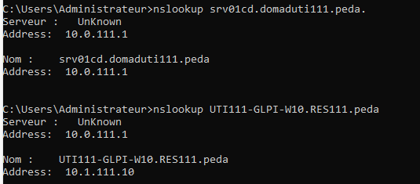
Dans l'image suivante, nous utilisons la commande nslookup UTI111-GLPI-W10.RES111.peda pour vérifier si le serveur DNS peut résoudre le nom d'un poste hors Active Directory. La résolution réussie renvoie l'adresse IP "10.1.111.10", confirmant que la zone hors AD est bien prise en charge par le DNS.

Ensuite, avec la commande nslookup 10.1.111.10, nous vérifions la résolution inversée, c'est-à-dire la conversion d'une adresse IP en un nom de domaine. Ici, l'adresse IP "10.1.111.10" est résolue en "UTI111-GLPI-W10.RES111.peda", ce qui prouve que la recherche inversée est bien configurée.
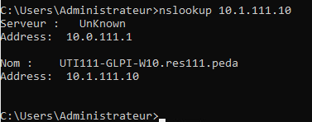
Enfin, la commande nslookup www.google.com 8.8.8.8 teste la capacité du serveur à interroger un DNS externe, en l'occurrence celui de Google (8.8.8.8). La réponse montre que le serveur DNS peut bien résoudre des noms de domaine externes, comme "www.google.com", ce qui confirme que les serveurs DNS externes sont également bien configurés.
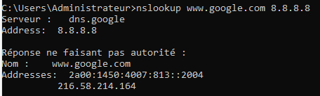
Chaque commande nslookup permet de valider un aspect de la configuration DNS, assurant que la résolution directe, inversée, interne et externe fonctionne correctement dans l'infrastructure.

Paramétrage affiné de l’Active Directory
Création de l’arborescence des utilisateurs au sein de l’Active Directory
La gestion administrative de STADIUM COMPANY est assurée par trois services principaux :
- Le service des ressources humaines, dirigé par Fabricio Hernandez, avec comme agents Sylviane Ait et Sabrina Harit.
- Le service comptabilité et finances, sous la direction de Clara Oudemont, accompagné de François Pichon (contrôleur de gestion) et des agents Doriane Doinet, Sylvie Dumont et Pierre Dumait.
- Le service maintenance, dirigé par Raymond Dumont, avec Geoffrey Pierre, Valentin Baldi et Gaston Poux comme responsables.
La gestion de l’informatique est externalisée à NETWORKING, il n’y a donc pas de personnel informatique propre à STADIUM COMPANY.
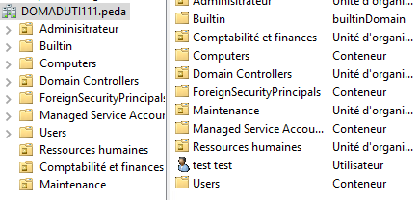 | 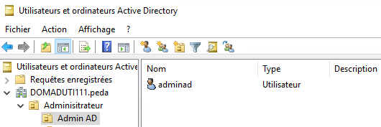
Pour améliorer la gestion et la lisibilité des comptes sur le serveur, il est recommandé de créer un compte administrateur dédié à Active Directory, avec le login adminad, distinct du compte administrateur local de la machine serveur. Cette séparation des rôles permet d’éviter toute confusion entre la gestion du domaine et celle du serveur, et de clarifier les responsabilités.
Actuellement, un utilisateur de test, nommé test test, a déjà été créé et est visible dans l'arborescence des unités d'organisation de DOMADUTI111.peda. Le compte administrateur adminad a été placé dans l'unité d'organisation dédiée à l'administration (OU admin ad). Cela permet une meilleure organisation et facilite une gestion claire et structurée des droits d'accès.

Procédez aux modifications nécessaires

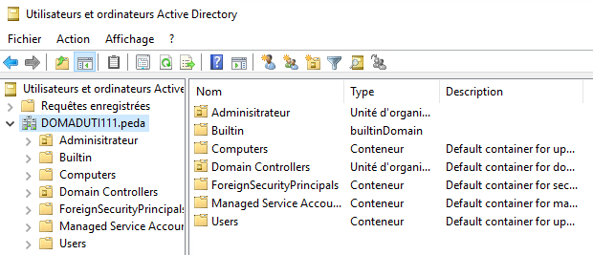  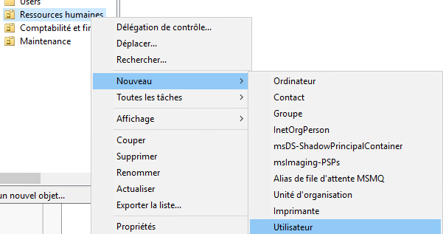 |  | 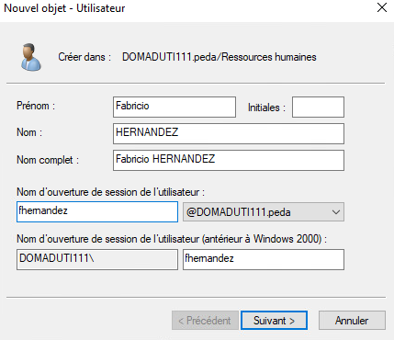
Dans DOMADUTI111.peda, on commence par naviguer vers l'unité d'organisation Ressources humaines. Ensuite, on fait un clic droit et sélectionne Nouveau > Utilisateur. Par exemple, pour créer l'utilisateur Fabricio Hernandez, on remplit le formulaire en saisissant le prénom "Fabricio", le nom "HERNANDEZ", et on attribue un nom d'ouverture de session, comme "fhernandez".

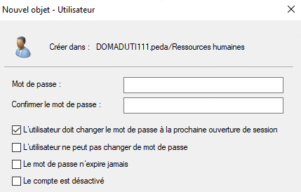 | 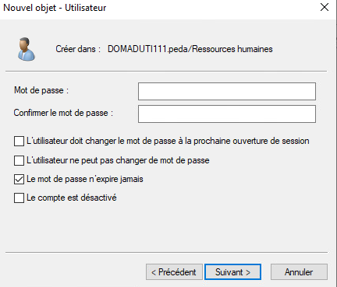
Dans cet environnement de test, bien que le mot de passe soit actuellement configuré pour ne jamais expirer, il serait préférable, pour respecter les bonnes pratiques, de cocher l'option pour qu'il expire périodiquement et de forcer l'utilisateur à changer son mot de passe lors de sa prochaine connexion. Cela permet de simuler un environnement plus réaliste où les mots de passe doivent être régulièrement mis à jour pour renforcer la sécurité.

Pour mettre en place cette configuration, il faut maitre :
- Login des utilisateurs :
  - Chaque utilisateur doit avoir un login composé de la première lettre de son prénom et des sept premières lettres de son nom. Par exemple, pour Fabricio Hernandez, le login sera fhernand.
- Mot de passe :
  - Le mot de passe par défaut pour tous les utilisateurs sera @zerty26.
- Restrictions de modification du mot de passe :
  - Pour simplifier la gestion, vous allez configurer les comptes pour que les utilisateurs ne puissent pas changer leur mot de passe. Cela peut être configuré en cochant l'option "L'utilisateur ne peut pas changer de mot de passe" lors de la création ou la modification des comptes.
Cependant, il est important de noter qu'en production, cette méthode n'est pas sécurisée, car elle ne respecte pas les règles de sécurité de base, comme l'expiration régulière des mots de passe et l'impossibilité pour les utilisateurs de changer leur mot de passe. Cela ne doit être utilisé qu'en environnement de test.

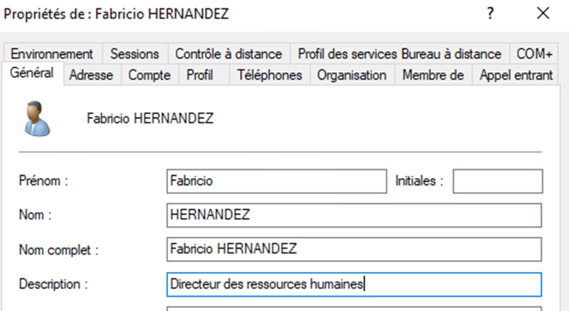 | On peut également ajouter une description au profil de chaque utilisateur dans Active Directory. Par exemple, pour Fabricio Hernandez, la description est renseignée comme "Directeur des ressources humaines". Cette fonctionnalité permet de mieux identifier les rôles et responsabilités des utilisateurs dans l'annuaire, facilitant ainsi la gestion des comptes et des permissions en fonction de leur poste.

5. Créez les utilisateurs demandés (ici 12 personnes)
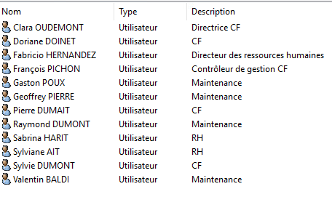 | Les 12 utilisateurs on était créés dans Active Directory, en respectant la structure de nommage pour les logins (1ère lettre du prénom + lettres du nom). Pour le moment, il n'est pas nécessaire de créer des unités d'organisation (OU), celles-ci seront mises en place plus tard.

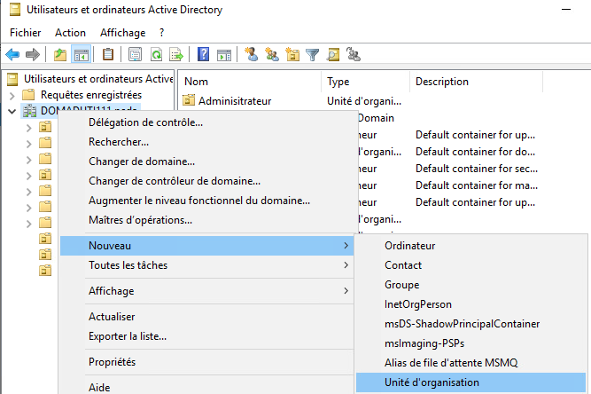 | On a créé trois unités d'organisation (U.O) : Comptabilité, RH, et Maintenance. À l'intérieur de chaque OU, on a différencié les agents des directeurs, contrôleurs et responsables en créant des sous OU ou groupes distincts, permettant ainsi une gestion spécifique des droits et permissions selon les rôles.

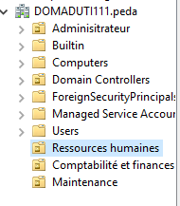 | 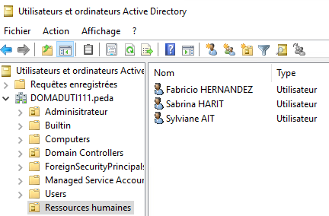
Une fois les OU créées, les utilisateurs doivent être déplacés dans les OU correspondantes. Par exemple, les utilisateurs Fabricio HERNANDEZ, Sabrina HARIT, et Sylviane AIT doivent être placés dans l'OU Ressources Humaines.

Différences clés entre OU et Groupe :
Les OU (Unités d'Organisation) dans Active Directory sont utilisées pour organiser les objets tels que les utilisateurs, ordinateurs et groupes, en fonction de la structure de l'entreprise. Elles permettent aussi d'appliquer des stratégies de groupe (GPO) et de déléguer la gestion administrative. En revanche, les groupes sont utilisés pour gérer les permissions d'accès aux ressources comme les fichiers partagés ou les imprimantes. Contrairement aux OU, les groupes ne servent pas à organiser les objets, mais à simplifier la gestion des accès. Un utilisateur peut appartenir à plusieurs groupes, tandis qu'il ne peut être placé que dans une seule OU. Les OU sont donc principalement utilisées pour structurer et appliquer des politiques, alors que les groupes facilitent la gestion des droits d'accès.

Caractéristique | OU | Groupe
Objectif | Organiser les objets AD (utilisateurs, ordinateurs, groupes) | Gérer les permissions d'accès aux ressources
Structure hiérarchique | Oui, peut être imbriquée (OU dans une autre OU) | Non, pas de structure hiérarchique, juste une collection d'utilisateurs
Application des GPO | Oui, les GPO s'appliquent aux objets d'une OU | Non, les GPO ne s'appliquent pas aux groupes
Gestion des permissions | Non, les OU ne gèrent pas les permissions | Oui, les groupes sont utilisés pour gérer les permissions d'accès
Délégation administrative | Oui, permet de déléguer la gestion de certains objets à une personne ou un groupe | Non, pas conçu pour la délégation de gestion
Appartenance multiple | Un utilisateur ou un objet ne peut appartenir qu'à une seule OU | Un utilisateur peut être membre de plusieurs groupes simultanément

Création des groupes
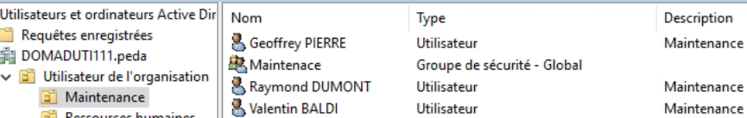  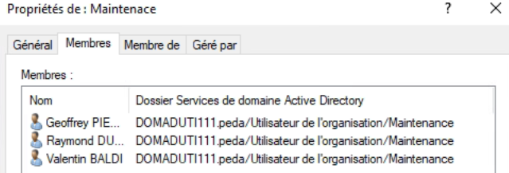 | Pour créer un groupe, nous avons d'abord créé un groupe de sécurité global sous l'U.O. Maintenance. Ensuite, les membres du service, à savoir Geoffrey Pierre, Raymond Dumont et Valentin Baldi, ont été ajoutés à ce groupe. Cela permet de gérer les permissions d'accès aux ressources de manière centralisée et simplifiée pour tous les membres du service.

Dans Active Directory, il existe deux types principaux de groupes : les groupes de sécurité et les groupes de distribution. Les groupes de sécurité sont utilisés pour attribuer des permissions d'accès aux ressources comme des fichiers ou des imprimantes, tandis que les groupes de distribution sont utilisés uniquement pour la communication, notamment l'envoi d'e-mails à plusieurs utilisateurs. Il y a également trois portées de groupe qui déterminent où les groupes peuvent être utilisés et quels types d'objets ils peuvent contenir : Global, Local de domaine, et Universel.
Type de groupe | Utilisation
Groupe de sécurité | Gérer les permissions d'accès aux ressources
Groupe de distribution | Envoi d'e-mails en masse, sans gestion des permissions

Portée du groupe | Utilisation
Global | Gérer les permissions d'accès aux ressources
Local de domaine | Peut contenir des utilisateurs de différents domaines, utilisé localement
Universel | Utilisé pour des ressources à travers plusieurs domaines

Créez sur le serveur les dossiers nécessaires avec droits et permissions. Justifiez vos choix.
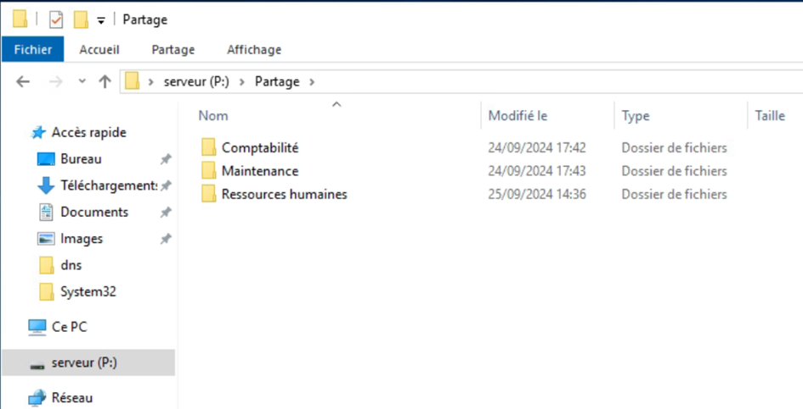 | Dans un premier temps, les trois dossiers nommés Comptabilité, Maintenance, et Ressources humaines ont été créés sur le disque prévu pour le partage, qui est le disque P:. Ces dossiers représentent les différents services de l’entreprise, et leur emplacement centralisé facilite l'accès des utilisateurs en fonction de leurs droits respectifs. Ces dossiers serviront à stocker et organiser les fichiers partagés pour chaque service, tout en appliquant les permissions spécifiques aux utilisateurs.

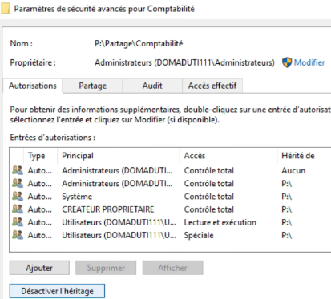 | 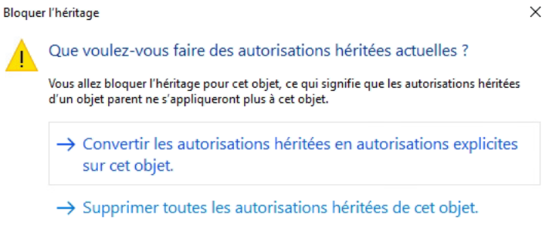
Dans la configuration des permissions pour le dossier Comptabilité, nous avons désactivé l'héritage pour supprime les droit mis pas défaut. Deux options sont proposées : convertir les autorisations héritées en autorisations explicites ou supprimer toutes les autorisations héritées. Dans ce cas, nous allons convertir les autorisations héritées en autorisations explicites sur l'objet pour conserver certaines permissions tout en les modifiant si nécessaire.

Ensuite, les utilisateurs individuels qui n'ont plus besoin d'accès direct sont supprimés, et le groupe de sécurité correspondant au service, ici Comptabilité pour ajouter les autorisations spécifiques. Cela centralise la gestion des droits d'accès pour tout le service et permet de gérer les permissions de manière plus efficace.
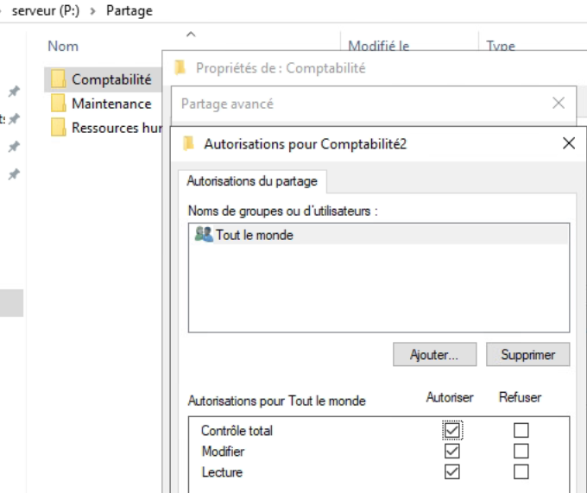 | 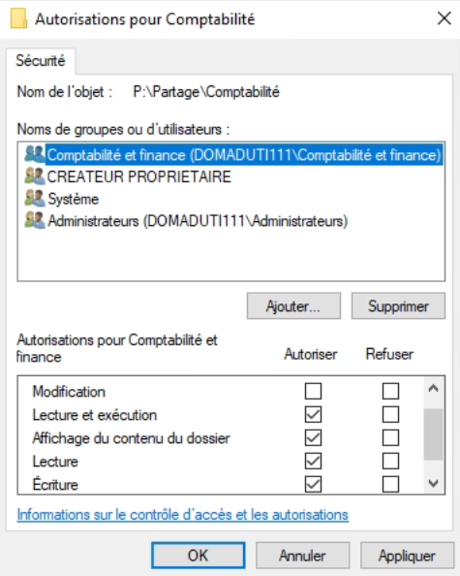
On a initialement attribué des permissions générales à Tout le monde pour le dossier Comptabilité, offrant ainsi un accès complet via le réseau. Toutefois, pour mieux sécuriser et organiser ces accès, les permissions ont été modifiées en ajoutant le groupe Comptabilité et finance, qui a obtenu des droits de modification, lecture et exécution, et affichage du contenu. Les administrateurs conservent un contrôle total, tandis que le Système conservent leurs autorisations respectives.
Cette configuration permet de centraliser et de sécuriser la gestion des accès. Tout autoriser au niveau du partage garantit que les utilisateurs peuvent accéder au dossier via le réseau, sans blocages liés aux permissions de partage. Cependant, restreindre les permissions dans l'onglet sécurité permet de limiter les actions spécifiques, comme la modification ou la suppression des fichiers, en fonction des rôles définis. Ainsi, seuls les utilisateurs avec les droits appropriés peuvent interagir avec les fichiers selon leurs besoins.

les utilisateurs disposent d'un lecteur réseau nommé P: qui redirige vers leur dossier personnel, en utilisant des GPO.
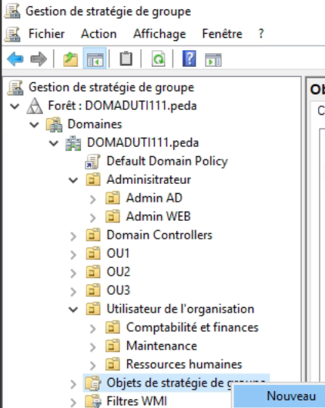  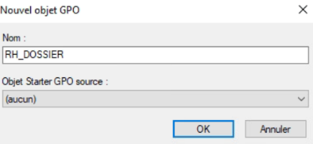 | Pour configurer un lecteur réseau P: pour chaque utilisateur qui pointe uniquement vers le dossier correspondant à leur service, nous avons utilisé les GPO. Il est possible de créer ces objets dans la section "Objets de stratégie de groupe" pour ensuite les distribuer aux groupes d'utilisateurs concernés. Nous avons choisi de créer les GPO au niveau centralisé, ce qui permet de gérer l'ensemble des stratégies plus facilement et de dupliquer les configurations si nécessaire.  Cela offre une flexibilité dans l'attribution des lecteurs réseau, en assurant que chaque utilisateur accède uniquement au dossier de son service (par exemple, Comptabilité, Maintenance, ou Ressources humaines). La gestion via GPO centralisée permet également des modifications et duplications plus rapides et simplifiées sur l'ensemble du domaine, ce qui est particulièrement utile dans une infrastructure de grande taille.
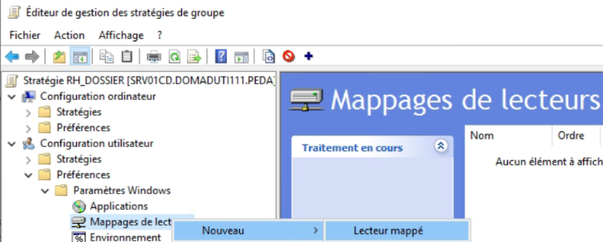 |  | 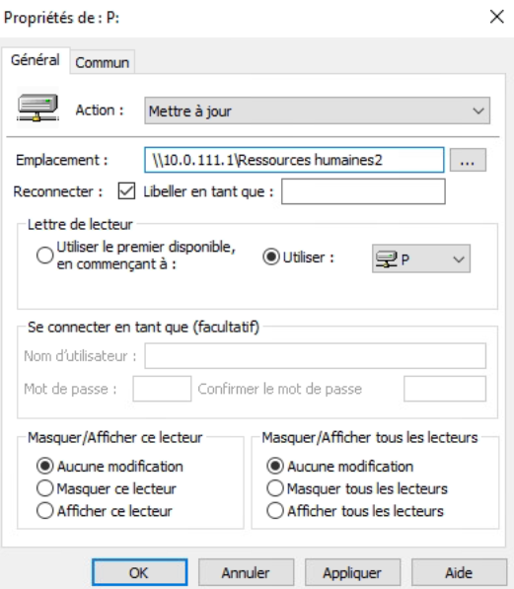
Dans cette configuration, nous avons créé un lecteur réseau mappé via une stratégie de groupe (GPO) pour les utilisateurs du service Ressources Humaines. Le lecteur est défini avec la lettre P: et pointe vers l'emplacement réseau \\10.0.111.1\Ressources humaines2. L'option Reconnecter est cochée pour s'assurer que le lecteur réseau soit recréé à chaque ouverture de session, garantissant ainsi un accès continu pour les utilisateurs concernés.

Cette méthode via GPO permet de centraliser la gestion des lecteurs réseau et d'assurer que chaque utilisateur dispose automatiquement de l'accès au dossier correspondant à son service, sans intervention manuelle. Cela facilite l'administration et améliore l'efficacité dans la gestion des ressources partagées.

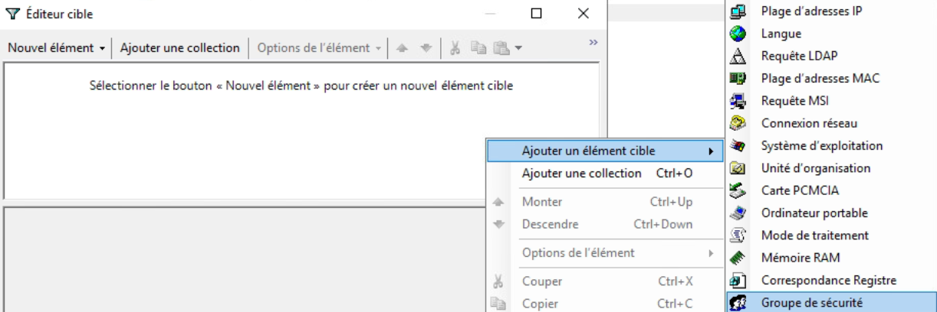 | 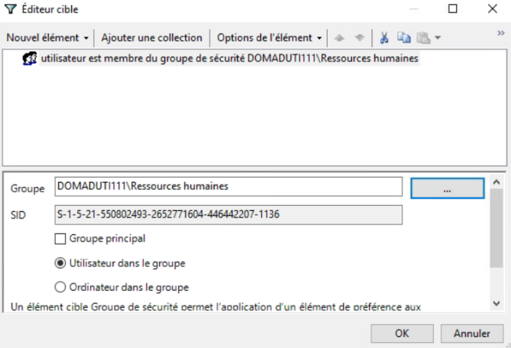
Dans cette configuration, l'éditeur de cible a été utilisé pour restreindre l'application des GPO en fonction des groupes de sécurité. Nous avons sélectionné le groupe DOMADUTI111\Ressources humaines afin que la GPO ne s'applique qu'aux utilisateurs appartenant à ce groupe spécifique. Cela permet de s'assurer que les préférences de mappage de lecteurs réseau (comme le lecteur P : pour le dossier Ressources humaines) ne soient attribuées qu'aux membres de ce groupe et non à d'autres utilisateurs.

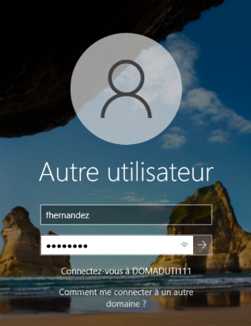 | 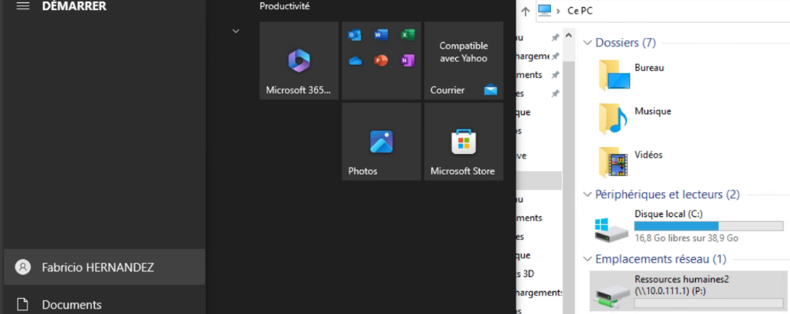
Pour vérifier que la configuration du lecteur réseau fonctionne correctement, il faut se connecter à une machine appartenant au domaine avec l'utilisateur fhernandez. Une fois connecté, après une brève attente, on peut voir que le lecteur réseau P: est mappé automatiquement, pointant vers le dossier des Ressources humaines. Cela confirme que l'utilisateur fhernandez a maintenant accès à son dossier de travail spécifique sur n'importe quel ordinateur du domaine, grâce aux stratégies GPO configurées. Cette configuration garantit l'accès aux fichiers partagés de manière fluide et sécurisée, quel que soit l'appareil utilisé.

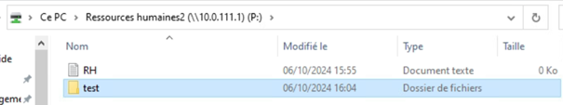 | 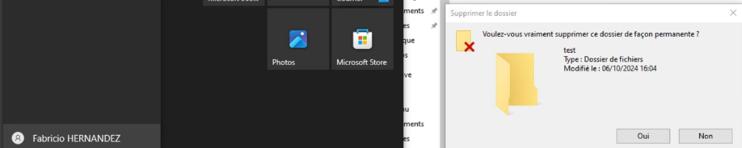  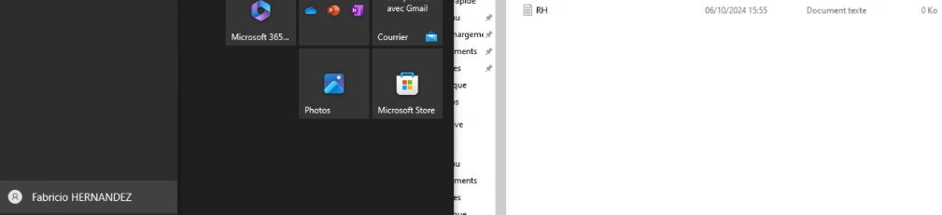
Sur ces images, nous pouvons vérifier que les droits NTFS ont été correctement appliqués pour l'utilisateur fhernandez. L'utilisateur peut créer des fichiers et des dossiers dans son répertoire réseau Ressources humaines, ce qui confirme qu'il a les droits de modification et d'écriture. Cependant, lorsqu'il tente de modifier les permissions ou les droits sur le dossier, une erreur d'accès refusé apparaît, indiquant qu'il n'a pas les autorisations nécessaires pour modifier les droits de sécurité sur les fichiers ou dossiers. Cela prouve que les droits ont été correctement configurés, permettant la modification des contenus sans toutefois donner la possibilité de changer les paramètres de sécurité, ce qui est conforme à la politique définie pour son rôle. Donc, les droits NTFS sont bien appliqués, l'utilisateur peut modifier le contenu mais ne peut pas changer les permissions.

Faites en sorte que les agents ne puissent se connecter que de 8h à 18h.

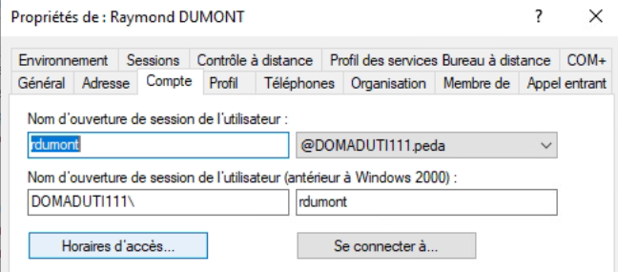 |  | 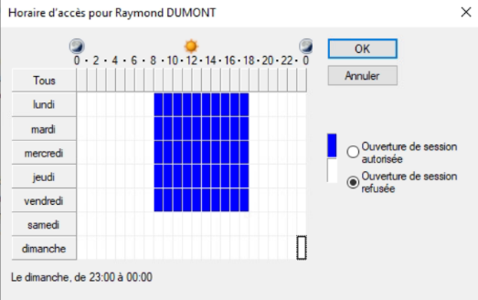
La configuré les horaires d'accès pour l'utilisateur Raymond DUMONT se fait à partir du compte utilisateur est configuré pour une connexion autorisée uniquement pendant les jours de la semaine, de 8h à 18h du lundi au vendredi. En dehors de ces horaires, l'accès à la session sera refusé, comme indiqué par les zones non colorées sur l'horloge.
Cette configuration permet de restreindre l'accès à la session selon des horaires de travail spécifiques, garantissant que l'utilisateur ne puisse se connecter qu'aux heures autorisées, renforçant ainsi la sécurité et la gestion du temps de travail.
 | La tentative de connexion de Fabricio HERNANDEZ est refusée en raison des restrictions horaires appliquées à son compte utilisateur. Ce message confirme que les limitations d'horaires de connexion sont bien en place et fonctionnent comme prévu, empêchant l'utilisateur d'accéder à sa session en dehors des heures autorisées. Cela garantit que la politique d'accès est correctement configurée et respectée, renforçant ainsi la sécurité du réseau en limitant l'accès en fonction des plages horaires définies.

Conclusion :
Ce projet a permis de maîtriser la gestion d’un serveur Windows 2019 en configurant les rôles DNS, DHCP et Active Directory. Le DNS interne gère la zone principale du domaine DOMADUT111.peda, assurant la résolution rapide des noms pour les machines du réseau local. Une zone DNS hors AD a été configurée pour gérer des machines externes au domaine, comme des postes Linux, offrant plus de flexibilité.
Le DHCP distribue automatiquement des adresses IP aux clients, facilitant leur intégration au domaine. Dans Active Directory, des Unités d’Organisation (OU) ont été créées pour structurer les utilisateurs, et des Groupes de sécurité ont été utilisés pour gérer les permissions d'accès aux ressources partagées.
Les GPO ont été déployées pour mapper des lecteurs réseau spécifiques à chaque utilisateur, garantissant un accès centralisé aux dossiers de service. Les droits NTFS ont été configurés pour permettre la modification des fichiers tout en empêchant les utilisateurs de modifier les permissions. Enfin, des restrictions horaires ont été appliquées pour renforcer la sécurité en limitant l'accès aux heures de travail.

Webographie
BURNEL, Florian. « Prise en main des permissions NTFS et de partage - Windows », 23 février 2023. https://www.it-connect.fr/serveur-de-fichiers-les-permissions-ntfs-et-de-partage/.
Xelu86. « Nouveautés de Windows Server 2025 », 1 octobre 2024. https://learn.microsoft.com/fr-fr/windows-server/get-started/whats-new-windows-server-2025.
BURNEL, Florian. « Les différents types de groupe de l’Active Directory », 8 juin 2015. https://www.it-connect.fr/chapitres/les-differents-types-de-groupe-de-lactive-directory/.
PIERRE, Philippe. « Le principe de la résolution de noms | IT-Connect », 24 mai 2020. https://www.it-connect.fr/chapitres/le-principe-de-la-resolution-de-noms/.
BURNEL, Florian. « Installer un serveur DHCP sous Windows Server 2025 », 23 février 2021. https://www.it-connect.fr/installer-et-configurer-un-serveur-dhcp-sous-windows-server-2019/.
Dansimp. « Groupes de sécurité Active Directory », 8 septembre 2023. https://learn.microsoft.com/fr-fr/windows-server/identity/ad-ds/manage/understand-security-groups.
Orin-Thomas. « Group Policy Overview for Windows », 22 avril 2024. https://learn.microsoft.com/en-us/windows-server/identity/ad-ds/manage/group-policy/group-policy-overview.
BURNEL, Florian. « DNS sous Windows Server 2022 - Zone de recherche inversée », 30 janvier 2023. https://www.it-connect.fr/dns-sous-windows-server-2022-comment-configurer-une-zone-de-recherche-inversee/.

